Опросный лист для заказа «Стенды гидравлические для сборки и разборки гидроцилиндров»
1. Наименование предприятия Заказчика____________________________________
2. Лицо, заполняющее опросный лист_________________________________________
(Ф.И.О., должность)
3. Телефон (_____)_______________ E-mail: ____________@____________

Параметры | Значения
Диапазон размеров ремонтируемых гидроцилиндров
Ремонтируемые гидроцилиндры выполнены с проушинами на штоке и гильзе
Наружный диаметр гильзы, мм
Диапазон наружных диаметров гильзы ГЦ с откручиваемой буксой (наружный диаметр демонтируемой буксы), мм
Тип буксы:
букса вкручена в гильзу с помощью центральной осевой резьбы, основные размеры
букса крепится к гильзе при помощи винтов, основные размеры
Минимальная габаритная длина гидроцилиндра (шток втянут), мм
Максимальная габаритная длина гидроцилиндра (шток выдвинут), мм
Размер под ключ, мм/высота, мм, гайки крепления поршня ГЦ (в соответствии с номенклатурой ремонтных ГЦ)
Макс/мин размер проушины штока ГЦ, мм, наружный, внутренний
Макс/мин размер проушины гильзы ГЦ, мм, наружный, внутренний
Максимальная масса ГЦ, кгс
Требования к гидравлическому оборудованию стенда
Наличие насосной станции привода гидравлического оборудования стенда
Наличие гидроцилиндра разборки-сборки ремонтируемых ГЦ
Наличие гайковерта:
для срыва и откручивания гайки поршня ГЦ при разборке, для закручивания с требуемым моментом затяжки при сборке;
для демонтажа/монтажа буксы гидроцилиндра
максимальный вращающий момент, развиваемый гайковертом, Нм (кгс.м)
Общие характеристики ремонтируемых ГЦ
Тип и артикулы ремонтируемых ГЦ
Предоставить чертежи ремонтируемых ГЦ
Необходимость приёмо-сдаточных испытаний ГЦ по ГОСТ 18464-96:
на холостом ходу
Подпись Заказчика __________________ Дата ___________________

МП

Предназначены для сборки и разборки гидроцилиндров при проведении ремонтных работ, включая монтаж-демонтаж гидравлическим гайковертом буксы гидроцилиндра и гайки крепления поршня. В базовом варианте, стенды предназначены для работы с гидроцилиндрами, выполненными с проушинами на штоке и гильзе.

Виды работ, выполняемых с ремонтным гидроцилиндром (РГЦ) на стенде:
- закрепление РГЦ на опорах;
- срыв и откручивание буксы РГЦ с помощью: гайковерта, устройства захвата проушины гильзы РГЦ, опоры с зубчатыми секторами;
- разделение штока и гильзы (при разборке РГЦ) с помощью дискретно движущейся опоры с гидроприводом и отведение гильзы по стенду до зазора в 1500мм;
- срыв и откручивание гайки крепления поршня при помощи гайковерта;
- установка гайки крепления поршня с требуемым моментом затяжки;
- установка штока в гильзу при сборке РГЦ после ремонта при помощи подвижной опоры с гидроприводом;
- возможно проведение испытания собранного РГЦ на холостом ходу.

Лист составных частей

Стенды гидравлические для разборки/сборки гидроцилиндров, серия «СЕРВИС»; для разборки/сборки и испытания гидроцилиндров, серия «СЕРВИС ПЛЮС»
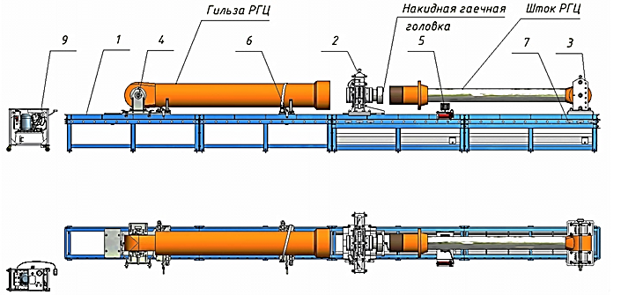
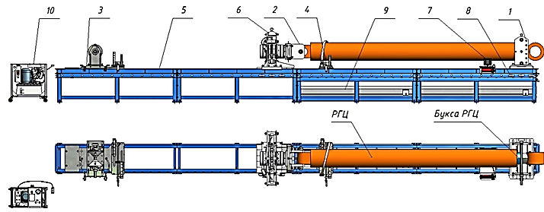

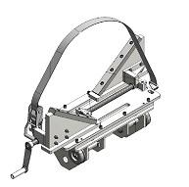
Размещение узлов стенда при откручивании/закручивании гайки поршня РГЦ Размещение узлов стенда при откручивании буксы РГЦ
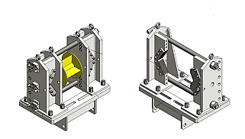
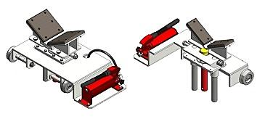
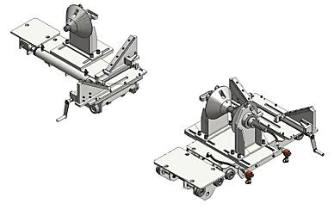

Опора проушины штока РГЦ Приводная подвижная опора проушины гильзы РГЦ Дополнит. подвижная опора гильзы РГЦ Подвижная регулируемая опора штока
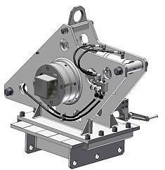
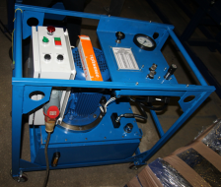
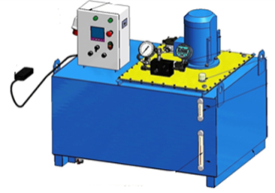
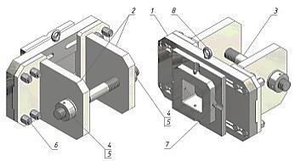

Устройство захвата проушины гильзы РГЦ Насосная станция привода Ст. насосная для приемо-
при откручивании буксы Гайковерт гидравл. для откр/закр. ГЦ разб/сб РГЦ и гайковерта, сдаточных испыт. РГЦ,
буксы РГЦ и гайки крепления поршня, ном. давление 30 МПа, подача ном.
5 л/мин, бак 40 л давление 1/2 ст. 10/70 МПа,
подача 12/1,7 л/мин, бак 400 л

